УДК 331.108 | Е.А. Петрова, Л.А. Донская
ББК 65.24
Специфика оценки персонала коммерческого банка
В статье рассмотрены понятие и сущность оценки персонала, предложена модель комплексной оценки персонала в банковской сфере.
Ключевые слова: оценка персонала, система оценки персонала, банковская сфера.
E.A. Petrova, L.A. Donskaya
SPECIFICS OF PERSONNEL EVALUATION OF COMMERCIAL BANK
The article discusses the concept and essence of personnel evaluation, the model of integrated assessment of staff in the banking sector.
Keywords: personnel evaluation, personnel evaluation system, banking.

Измерение и оценка результативности работы сотрудников – обязательное условие успешного функционирования системы управления персоналом в целом. Проведение данной процедуры позволяет получить более обширную информацию и принять обоснованные и результативные решения. С помощью оценки можно решить ряд задач и выявить проблемные зоны в развитии организации.
Оценка персонала в банковской сфере имеет свои особенности в силу специфики банковской работы как вида человеческой деятельности. Сочетание мощной интеллектуальной деятельности (отдел анализа и планирования, подразделения банковских рисков, автоматизации и разработки банковских технологий, бухгалтерского учета, казначейства и особых видов связи, сложных продуктов и услуг банка – факторинговые и форфетинговые операции, ценные бумаги и драгоценные металлы, документарные операции и др.) с четкой производственной (работа операционных специалистов, служб сервиса и обслуживания) требует, во-первых, особых кадровых подходов к каждой категории работников по организации их рабочего процесса, обучения, мотивации, оценке труда, а, во-вторых, формирования в каждом подразделении своих микрокорпоративных культур (ясно, что корпоративная культура службы безопасности банка отличается от культуры отдела кредитов или управления пластиковых карт).
Видение такого многообразия человеческой деятельности в одной компании, понимание неординарности подходов к каждой категории сотрудников банка и умения их применения и составляет сложность (но одновременно и интерес) в работе банковского кадрового руководителя, а также и руководителя конкретного отдела или службы.
Такое различие вносит и свои особенности в технологию собственно кадровых приемов работы – оценка работы персонала хозяйственного отдела будет, несомненно отличаться от такой оценки сотрудника отдела рекламы или ценных бумаг. Процедура приема специалиста по выстраиванию клиентских отношений (так называемые отделы клиентских отношений) должны нести на себе отпечаток этой профессии как интегратора сведений по всем продуктам и услугам банка, его истории, надежности и выживаемости [1, c. 55].
Исходя из условий экономической конъюнктуры, наиболее предпочтительной является «концепция маркетинг ориентированного банка», акцентирующая деятельность банка на продажу услуг, через предоставление качественного банковского сервиса. Система оценки должна быть направлена на повышение результативности деятельности банковского персонала, определение вклада работника в достижение целей деятельности банка, увязку оценочных процедур с реальными результатами труда работника.
При решении вопроса о способах организации оценочных процедур в банковской сфере оптимальным является создание системы оценки персонала. Под системой понимается множество элементов, находящихся в отношениях и связях друг с другом, образующих определенную целостность, единство. Исходя из этого, предполагается взаимосвязь и взаимодействие различных процедур оценки персонала между собой. Иначе вероятно возникновение противоречий между результатами оценки и последующими кадровыми решениями. Это может подорвать доверие работников к оценке персонала, снизить ее действенность и эффективность. Применительно к кадровому менеджменту систему оценки персонала можно трактовать как – организованную в соответствии с принципами научного управления совокупность мероприятий по оценке персонала, направленных на достижение организационных целей и повышение эффективности управления персоналом.
Выделяются следующие структурные составляющие системы оценки персонала: цели оценки – определяют целевой вектор функционирования системы, для решения каких проблем она предназначена; содержание оценки – определяет принципы построения системы, ее показатели, критериальное наполнение; методы оценки – используемые способы получения, измерения и фиксации необходимой оценочной информации; стратегия (программа) проведения оценки – устанавливает набор процедур, в соответствии с которыми организуется и проводится оценка.
На основе использования данного понятийного аппарата построена следующая модель системы оценки персонала банка (рис.) [3].
Модель оценки банковского персонала ориентирована как на интеграцию оценки в процессы бизнес планирования банка, повышение эффективности деятельности кредитного учреждения, так и на обеспечение профессионального развития работника в течение периода его деятельности в организации.
Особые требования к персоналу выдвигаются и в связи с необходимостью сохранения банковской тайны и другой конфиденциальной информации, связанной как с обслуживанием клиентских счетов, так и с денежно-кредитной и финансовой политикой самого банка.
Система оценки организована таким образом, чтобы в узлах принятия банком решения по вопросам качества дальнейшего функционирования работника в нем (повышение в должности, изменение уровня оплаты труда и т.п.) обеспечить получение необходимой информации для принятия обоснованных кадровых решений в отношении работника.
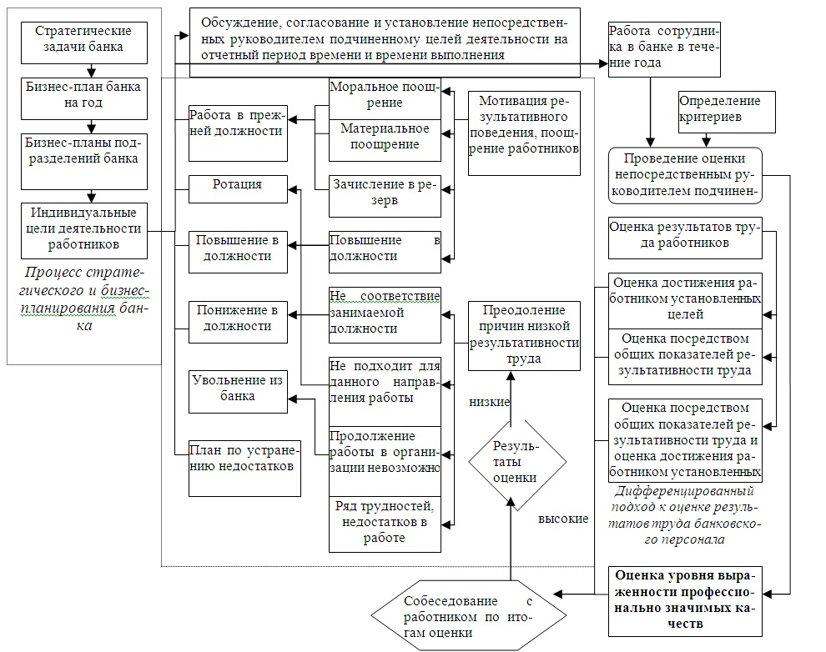
Рис. Система оценки персонала банка
Предварительным этапом, предшествующим оценке работника, является проведение «Оценки должности». Специфика оценки должности состоит в том, что при ее проведении непосредственно работник оценке не подвергается, а происходит определение набора показателей (критериальной основы), по которым в дальнейшем он будет оцениваться. Оценка данного вида проводится еще на этапе определения потребности банка в новой структурной единице, в ходе которого определяются цели, задачи, функции данной организационной единицы, увязка их с целями и задачами подразделения, банка. Исходя из составленного функционального описания должностной позиции, вырабатываются показатели результативности труда, требования к профессионально значимым качествам банковского служащего (показатели оценки). В дальнейшем для поддержания описания должностей и, соответственно, показателей оценки в актуальном состоянии необходимо периодически проводить мониторинг соответствия формального установленного функционального распределения обязанностей требованиям внешней среды и внутренним условиям деятельности банка.
Оценка работника осуществляется после того, как он уже проработал в банке какое – то время. В модели установлена ежегодная периодичность проведения оценки для всех сотрудников. Выбор указанного периода обусловлен процессами бизнес - планирования банка, имеющими аналогичный срок. Это дает возможность увязать через установку индивидуальных целевых показателей деятельности работнику оценочные процедуры со стратегическим и текущим планированием деятельности кредитного учреждения и тем самым интегрировать процесс управления персоналом в процесс управления банком. Цели деятельности на период устанавливаются только для тех категорий работников, которым, в соответствии с «дифференцированным подходом к оценке результатов управленческого труда» это возможно и целесообразно. Как правило, это руководители различных рангов, специалисты, влияющие на финансовый результат банка
В качестве субъектов оценки выступают: непосредственный руководитель работника, вышестоящий руководитель, кадровая служба. Основную роль при оценивании работника играет его непосредственный руководитель, т.к. именно он, постоянно контактируя с работником в ходе производственного процесса, имеет наиболее достоверную информацию о нем. Непосредственный руководитель проводит оценку работника, заполняя специально установленную оценочную форму.
Оценка работника складывается из оценки результатов труда – того, как он справлялся с порученной работой, и оценки выраженности у него профессионально значимых качеств – его потенциала. Оценка результатов труда и качеств осуществляется дифференцированно для различных категорий банковских работников, в зависимости от функциональных обязанностей, предусмотренных должностью. При этом целевые показатели деятельности устанавливаются предварительно до начала оцениваемого периода.
Вышестоящий руководитель выполняет контрольные функции – удостоверяет, что оценка проходила в соответствии с установленным порядком, согласовывает результаты оценки непосредственного руководителя, а также может выступать и «третейским судьей» при несогласии работника с полученными оценками.
Кадровая служба осуществляет функции организации и методического обеспечения процедур оценки. Кроме того, специалисты по работе с персоналом банков осуществляют подготовку и консультации линейных руководителей по вопросам оценки ими своих подчиненных.
После заполнения оценочных форм непосредственный руководитель проводит собеседование с работником. Собеседование выступает элементом обратной связи «руководитель – подчиненный». В ходе беседы руководитель знакомит работника с результатами оценки, обсуждает итоги деятельности работника за год, выясняет причины, помешавшие выполнить работнику поставленные задачи и др. Кроме того, при собеседовании возможно и установление индивидуальных целей деятельности работнику на будущий период.
Перед собеседованием работник проводит свою самооценку, по аналогичной оценочной форме. Самооценка позволяет выяснить, насколько работник уже осознал то, что ему надо сделать в области самообразования и саморазвития. Для повышения объективности проведения собеседований с работником по итогам оценки, необходимо участие в нем представителя кадровой службы банка. По итогам собеседования в зависимости от результатов оценки формулируются рекомендации в отношении работника.
На основании результатов оценки, проведенных собеседований и рекомендаций специалистами кадровой службы совместно с линейными руководителями определяется комплекс мероприятий в отношении работника, принимаются соответствующие кадровые решения. С этой целью на следующий оценочный период вырабатывается план по устранению выявленных недостатков, выполнение которого контролируется в ходе проведения следующей оценки.
В случае, если по итогам оценки работник показал низкую результативность труда, то необходимо выяснить, с чем конкретно у него возникают трудности, их причину и что можно сделать для исправления такого положения. Если достичь высоких результатов труда работнику мешает низкий уровень профессиональных знаний или других качеств, то это, по возможности, следует учесть при организации процесса повышения квалификации работников банка, предусмотрев в нем для данного сотрудника прохождение каких – либо курсов, тренингов, семинаров и т.п.
Если работник по каким – либо причинам не справляется с порученной работой, не смог исправить выявленные недостатки и отсутствуют возможности для повышения эффективности его деятельности в будущем, то в этом случае очевидна целесообразность дальнейшего пребывания работника в данной должности, при этом возможно следующее:
- несоответствие работника занимаемой должности – в данной ситуации возможен перевод работника на нижестоящую должность;
- сотрудник не подходит для работы по данному направлению деятельности – в данном случае целесообразно проведение ротации («перемещение по горизонтали») работника;
- продолжение работы в банке невозможно – в такой ситуации происходит увольнение работника из банка.
При высоких оценках деятельности работника мероприятия должны быть направлены на его поощрение: изменение уровня оплаты труда, премирование, награждение грамотой «лучший по профессии» и др. Взаимосвязь «высокая продуктивность труда» – «кадровые решения по поощрению» будет влиять на мотивацию к результативному поведению всего персонала банка. Для достижения максимального мотивационного эффекта от данной оценки необходимо оплату труда банковского служащего строить по дуальному принципу: базовая часть – размер определяется сложностью выполняемых должностных функций и переменная часть – размер определяется успешностью деятельности работника за оцениваемый период и пересматривается в сторону увеличения или уменьшения в зависимости от результатов оценки. Работник, постоянно показывающий высокую результативность труда, может быть рекомендован для зачисления в резерв кадров для последующего занятия руководящей должности.
После проведения оценки и реализации мероприятий по ее итогам сотрудники продолжают работать в банке в течение определенного периода времени, по окончании которого вновь осуществляется оценка, по аналогичным процедурам.
Предложенная модель системы оценки персонала банка устанавливает принципиальный механизм, схему организации взаимосвязи и взаимодействия различных процедур оценки персонала банка и принимаемых кадровых решений.
Процедуры оценки, увязанные в единый циклический процесс, позволяют обеспечить субъектов управления персоналом банка необходимой для принятия решений информацией о работниках банка в течение всего периода их профессиональной деятельности в кредитном учреждении.
Список использованной литературы
1. Крук Е. Е. Кадровая политика организации в системе управления персоналом банка / Е. Е. Крук // Материалы международной научно-практической конференции «Омский экономический форум», 25 ноября 2011 г. – г. Омск, 2011. – 384 с.
2. Лаврушин И. О. Банковский менеджмент: учебник для студентов вузов / И. О. Лаврушин. – М.: КноРус, 2010. – 553 с.
3. Усков Д. Г. Модель оценки персонала как элемент кадрового менеджмента [Электронный ресурс] / Д. Г. Усков // URL: http://elibrary.finec.ru/materials_files/refer/A4748_b.pdf (дата обращения 02.04.2014).
Информация об авторах
Петрова Елена Александровна — кандидат экономических наук, доцент кафедры «Экономика труда и управление персоналом», Байкальский государственный университет экономики и права, 664003, г. Иркутск, ул. Ленина, 11, e-mail: e_apetrova@mail.ru
Донская Людмила Анатольевна — магистрант, Байкальский государственный университет экономики и права, 664003, г. Иркутск, ул. Ленина, 11, e-mail: flo-we1@yandex.ru
Authors
Petrova Elena Aleksandrovna — PhD in Economics, Associate Professor of «Labor economics and human resource management», Baikal National University of Economics and Law, 11, Lenin str., Irkutsk, 664003, e-mail: e_apetrova@mail.ru
Donskaya Ludmila Anatolyevna — undergraduate, Baikal National University of Economics and Law, 11, Lenin str., Irkutsk, 664003, e-mail: flo-we1@yandex.ru

